Rozpočet a specifikace
Číslo akce: 0007/53/25
Číslo jednací: 01674/UL/25

256908 ZC02a  Rok: 2025 |  |  |  | Pastva extensivní |  | 15158,25 M.J. Celková cena
Rozpočet: |  |  |  |  |  | Všechny ceny jsou uvedeny v Kč
 | 2025
 | ID | Kód | Opatření a činnost |  | Množství |  | M.J. | Celková cena
 | PP Tobiášův vrch;
 | 52868 | ZE10 | Odstranění nevhodných dřevin bez odstranění pařezu
 |  | ZE10b | Individuální odstranění náletu do 3 m výšky |  | 0.1133 |  | ha | 15 862,00
 |  |  | nepropustný porost z netrnitých dřevin a lián (např. vrby, olše, bezy jasany, opletka, loubinec apod.) nebo prostupný porost s trnitými dřevinami: navýšení o  20% |  | 20 |  | % | 3 172,40
 |  |  | Základní částka |  |  |  |  | 5 000,00
 |  |  |  |  |  |  | Cena | 24 034,40
 | PP Tobiášův vrch;
 | 52872 | ZE04 | Kácení volné
 |  | ZE04a | Kácení volné, průměr kmene na pařezu 11-20 cm |  | 12 |  | ks | 2 076,00
 |  |  |  |  |  |  | Cena | 2 076,00
 | PP Tobiášův vrch;
 | 52873 | ZE04 | Kácení volné
 |  | ZE04b | Kácení volné, průměr kmene na pařezu 21-30 cm |  | 4 |  | ks | 1 848,00
 |  |  |  |  |  |  | Cena | 1 848,00

Souhrnný rozpočet: Všechny ceny jsou uvedeny v Kč
Rok | Cena bez DPH
2025 | 27 958,40
Celkem | 27 958,40

Specifikace díla: Odkaz na mapové dílo
 |  | 2025
PP Tobiášův vrch;
52868 | ZE10 | Odstranění nevhodných dřevin bez odstranění pařezu | 24 034,40 Kč
 | ZE10b | Individuální odstranění náletu do 3 m výšky
Popis opatření:
Provedení opatření v rámci projektu Protect Species Actively by LIFE (LIFE22-IPN-CZ-PROSPECTIVELIFE/101104621), ZP pro koniklec otevřený, soubor aktivit WP4 Odstranění křovin a vzrostlých dřevin na p. p. č. 1266, 1262 k. ú. Kozly. Celková plocha vymezená zákresem nad ortofotomapou má rozlohu 0,5664 ha. Z důvodu nesouvislého výskytu křovin je plocha k jejich odstranění snížena na 20% celkové rozlohy tj. na 0,1133 ha. Vzniklá hmota bude z lokality odvezena a využita v souladu s platnými právními předpisy. Část hmoty může být v místě vhodně ponechána, jako úkryt pro živočichy (hromádky klestu či rozřezané kmeny) tak, aby nepřekážela další péči o lokalitu. Managementové opatření bude provedeno v termínu od účinnosti Dohody do 31. 3. 2025 (kácení, výřez), případně do 15. 4. 2025 (odvoz a likvidace hmoty). Opatření bude probíhat v souladu se schváleným standardem PPK D 02 002 Obnova dlouhodobě neobhospodařovaných travních společenstev (vč. likvidace náletových dřevin)

PP Tobiášův vrch;
52872 | ZE04 | Kácení volné | 2 076,00 Kč
 | ZE04a | Kácení volné, průměr kmene na pařezu 11-20 cm
Popis opatření:
Provedení opatření v rámci projektu Protect Species Actively by LIFE (LIFE22-IPN-CZ-PROSPECTIVE-
LIFE/101104621), ZP pro koniklec otevřený, soubor aktivit WP4 Z porostu bude odstraněno 12 ks vzrostlých stromů velikostní kategorie 11 - 20 cm, většinou suchých či jinak neperspektivních (jasany, švestky). Stromy k odstranění jsou v terénu označeny oranžovým sprejem. Vzniklá hmota bude z lokality odvezena a využita v souladu s platnými právními předpisy. Část hmoty může být v místě vhodně ponechána, jako úkryt pro živočichy (hromádky klestu či rozřezané kmeny) tak, aby nepřekážela další péči o lokalitu. Managementové opatření bude provedeno v termínu od účinnosti Dohody do 31. 3. 2025 (kácení, výřez), případně do 15. 4. 2025 (odvoz a likvidace hmoty).

PP Tobiášův vrch;
52873 | ZE04 | Kácení volné | 1 848,00 Kč
 | ZE04b | Kácení volné, průměr kmene na pařezu 21-30 cm
Popis opatření:
Provedení opatření v rámci projektu Protect Species Actively by LIFE (LIFE22-IPN-CZ-PROSPECTIVELIFE/101104621), ZP pro koniklec otevřený, soubor aktivit WP4 Z porostu budou odstraněny 4 vzrostlé stromy velikostní kategorie 21 – 30 cm. Stromy k odstranění jsou v terénu označeny oranžovým sprejem. Vzniklá hmota bude z lokality odvezena a využita v souladu s platnými právními předpisy. Část hmoty může být v místě vhodně ponechána, jako úkryt pro živočichy (hromádky klestu či rozřezané kmeny) tak, aby nepřekážela další péči o lokalitu. Managementové opatření bude provedeno v termínu od účinnosti Dohody do 31. 3. 2025 (kácení, výřez), případně do 15. 4. 2025 (odvoz a likvidace hmoty).

- [ZE04] Kácení volné; [ZE04a] Kácení volné, průměr kmene na pařezu 11-20 cm
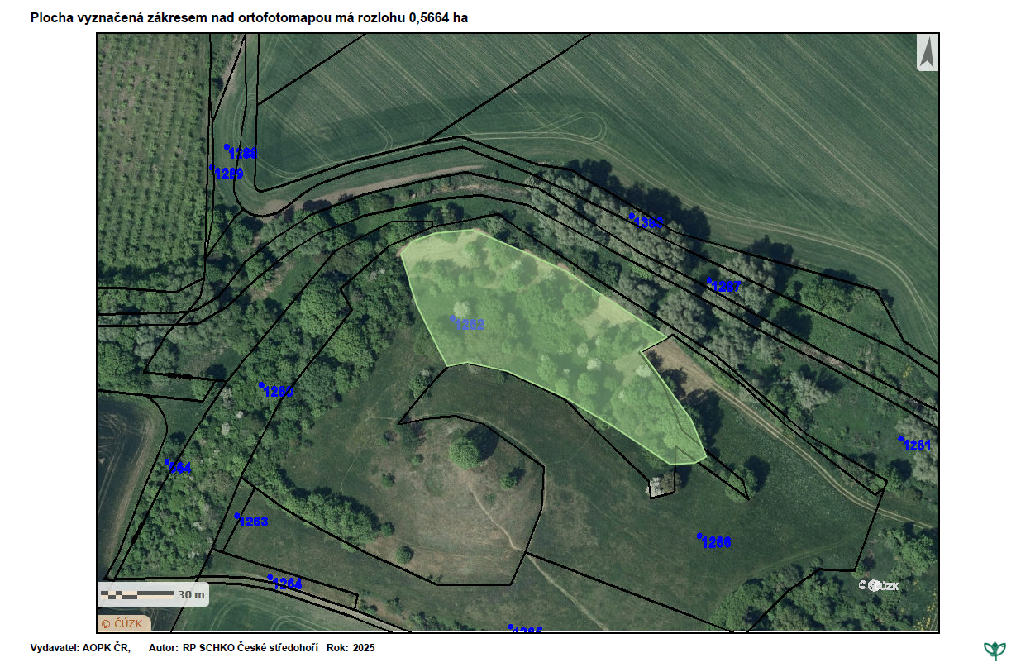

- [ZE04] Kácení volné; [ZE04b] Kácení volné, průměr kmene na pařezu 21-30 cm

52868 [ZE10] Odstranění nevhodných dřevin bez odstranění pařezu; [ZE10b] Individuální odstranění náletu do 3 m výšky

